Họ Tên : Vũ Bá Lực
MSSV : 1150080104
Lớp : 11_ĐH_THMT

Bài thực hành tuần 3 Android

Lab 6 : Layout and application
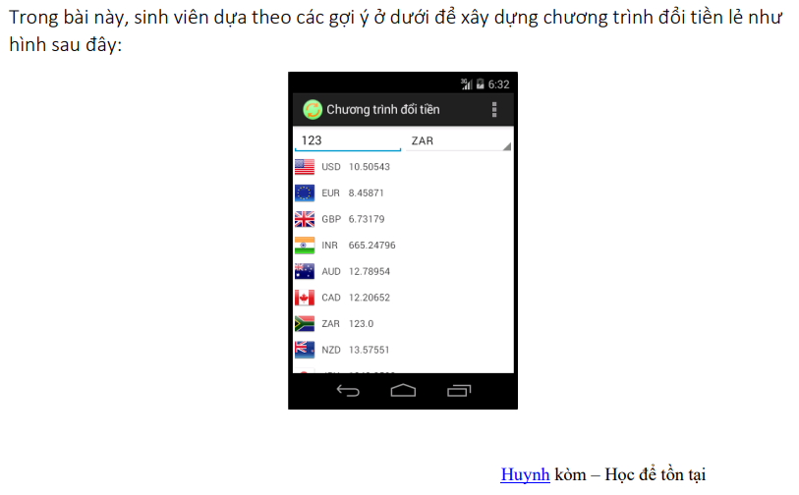
Bước 1 : 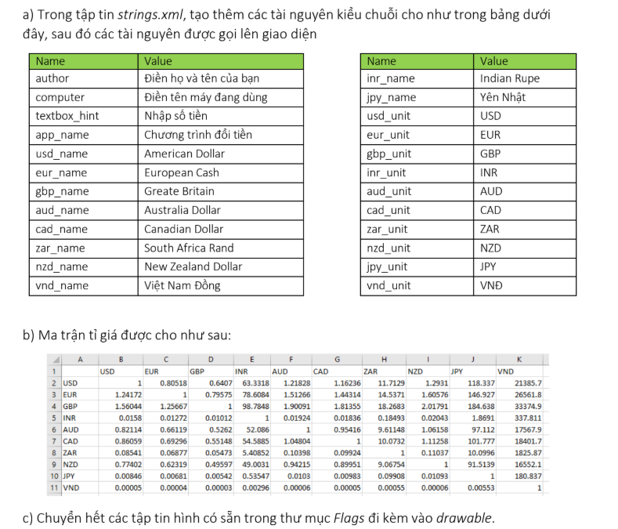

Chuyển các giá trị tiền tệ các nước trong bảng vào string.xml như sau :

<resources>
<string name="author">Điền họ và tên của bạn</string>
<string name="computer">Điền tên máy đang dùng</string>
<string name="textbox_hint">Nhập số tiền</string>
<string name="app_name">Chương trình đổi tiền</string>

<string name="usd_name">American Dollar</string>
<string name="eur_name">European Cash</string>
<string name="gbp_name">Greate Britain</string>
<string name="inr_name">Indian Rupe</string>
<string name="aud_name">Australia Dollar</string>
<string name="cad_name">Canadian Dollar</string>
<string name="zar_name">South Africa Rand</string>
<string name="nzd_name">New Zealand Dollar</string>
<string name="jpy_name">Yên Nhật</string>
<string name="vnd_name">Việt Nam Đồng</string>

<string name="usd_unit">USD</string>
<string name="eur_unit">EUR</string>
<string name="gbp_unit">GBP</string>
<string name="inr_unit">INR</string>
<string name="aud_unit">AUD</string>
<string name="cad_unit">CAD</string>
<string name="zar_unit">ZAR</string>
<string name="nzd_unit">NZD</string>
<string name="jpy_unit">JPY</string>
<string name="vnd_unit">VND</string>
</resources>

Bước 2 : Tải các icon cờ các nước sau về và gán vào drawable
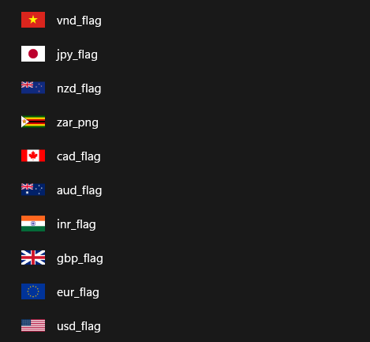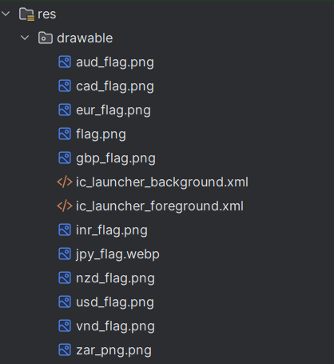

Bước 3 : Thiết kế giao diện

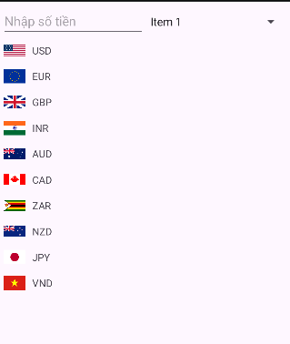

<?xml version="1.0" encoding="utf-8"?>
<LinearLayout
xmlns:android="http://schemas.android.com/apk/res/android"
android:layout_width="match_parent"
android:layout_height="match_parent"
android:orientation="vertical"
android:padding="5dp">

Trong giao diện tạo 1 linear layout có ô nhập số tiền cần đổi và ô chọn loại tiền tệ

<LinearLayout
android:layout_width="match_parent"
android:layout_height="wrap_content"
android:orientation="horizontal">

<EditText
android:id="@+id/txtNumber"
android:layout_width="0dip"
android:layout_height="wrap_content"
android:layout_weight="1"
android:ems="10"
android:hint="@string/textbox_hint"
android:inputType="numberDecimal"/>

<Spinner
android:id="@+id/spnUnit"
android:layout_width="0dip"
android:layout_height="wrap_content"
android:layout_weight="1"/>
</LinearLayout>

Tiếp đến tạo các row chứa cờ của quốc gia thuộc tiền tệ đó và có 1 ô hiển thị mệnh giá tiền được chuyển đổi qua là bao nhiêu
- Mỗi TableRow là chứa một thông tin tiền tệ riêng theo từng quốc gia, file cờ trong drawable được truyền vào từng item, và bên phải là ô chứa giá trị tiền được chuyển ra từ ô nhập theo mệnh giá tiền tệ là bao nhiêu

<ScrollView
android:layout_width="match_parent"
android:layout_height="wrap_content">
<TableLayout
android:layout_width="match_parent"
android:layout_height="wrap_content"
android:stretchColumns="*">

<TableRow android:padding="3dp" android:gravity="center_vertical">
<LinearLayout android:orientation="horizontal" android:gravity="center_vertical">
<ImageView android:layout_width="30dp" android:layout_height="30dp"
android:src="@drawable/usd_flag" android:contentDescription="@string/usd_name"/>
<TextView android:layout_width="wrap_content" android:layout_height="wrap_content"
android:text="@string/usd_unit" android:paddingLeft="10dp"/>
</LinearLayout>
<TextView android:id="@+id/lblUsd" android:layout_width="wrap_content" android:layout_height="wrap_content"
android:paddingRight="5dp" android:gravity="right"/>
</TableRow>

<TableRow android:padding="3dp" android:gravity="center_vertical">
<LinearLayout android:orientation="horizontal" android:gravity="center_vertical">
<ImageView android:layout_width="30dp" android:layout_height="30dp"
android:src="@drawable/eur_flag" android:contentDescription="@string/eur_name"/>
<TextView android:layout_width="wrap_content" android:layout_height="wrap_content"
android:text="@string/eur_unit" android:paddingLeft="10dp"/>
</LinearLayout>
<TextView android:id="@+id/lblEur" android:layout_width="wrap_content" android:layout_height="wrap_content"
android:paddingRight="5dp" android:gravity="right"/>
</TableRow>

<TableRow android:padding="3dp" android:gravity="center_vertical">
<LinearLayout android:orientation="horizontal" android:gravity="center_vertical">
<ImageView android:layout_width="30dp" android:layout_height="30dp"
android:src="@drawable/gbp_flag" android:contentDescription="@string/gbp_name"/>
<TextView android:layout_width="wrap_content" android:layout_height="wrap_content"
android:text="@string/gbp_unit" android:paddingLeft="10dp"/>
</LinearLayout>
<TextView android:id="@+id/lblGbp" android:layout_width="wrap_content" android:layout_height="wrap_content"
android:paddingRight="5dp" android:gravity="right"/>
</TableRow>

<TableRow android:padding="3dp" android:gravity="center_vertical">
<LinearLayout android:orientation="horizontal" android:gravity="center_vertical">
<ImageView android:layout_width="30dp" android:layout_height="30dp"
android:src="@drawable/inr_flag" android:contentDescription="@string/inr_name"/>
<TextView android:layout_width="wrap_content" android:layout_height="wrap_content"
android:text="@string/inr_unit" android:paddingLeft="10dp"/>
</LinearLayout>
<TextView android:id="@+id/lblInr" android:layout_width="wrap_content" android:layout_height="wrap_content"
android:paddingRight="5dp" android:gravity="right"/>
</TableRow>

<TableRow android:padding="3dp" android:gravity="center_vertical">
<LinearLayout android:orientation="horizontal" android:gravity="center_vertical">
<ImageView android:layout_width="30dp" android:layout_height="30dp"
android:src="@drawable/aud_flag" android:contentDescription="@string/aud_name"/>
<TextView android:layout_width="wrap_content" android:layout_height="wrap_content"
android:text="@string/aud_unit" android:paddingLeft="10dp"/>
</LinearLayout>
<TextView android:id="@+id/lblAud" android:layout_width="wrap_content" android:layout_height="wrap_content"
android:paddingRight="5dp" android:gravity="right"/>
</TableRow>

<TableRow android:padding="3dp" android:gravity="center_vertical">
<LinearLayout android:orientation="horizontal" android:gravity="center_vertical">
<ImageView android:layout_width="30dp" android:layout_height="30dp"
android:src="@drawable/cad_flag" android:contentDescription="@string/cad_name"/>
<TextView android:layout_width="wrap_content" android:layout_height="wrap_content"
android:text="@string/cad_unit" android:paddingLeft="10dp"/>
</LinearLayout>
<TextView android:id="@+id/lblCad" android:layout_width="wrap_content" android:layout_height="wrap_content"
android:paddingRight="5dp" android:gravity="right"/>
</TableRow>

<TableRow android:padding="3dp" android:gravity="center_vertical">
<LinearLayout android:orientation="horizontal" android:gravity="center_vertical">
<ImageView android:layout_width="30dp" android:layout_height="30dp"
android:src="@drawable/zar_png" android:contentDescription="@string/zar_name"/>
<TextView android:layout_width="wrap_content" android:layout_height="wrap_content"
android:text="@string/zar_unit" android:paddingLeft="10dp"/>
</LinearLayout>
<TextView android:id="@+id/lblZar" android:layout_width="wrap_content" android:layout_height="wrap_content"
android:paddingRight="5dp" android:gravity="right"/>
</TableRow>

<TableRow android:padding="3dp" android:gravity="center_vertical">
<LinearLayout android:orientation="horizontal" android:gravity="center_vertical">
<ImageView android:layout_width="30dp" android:layout_height="30dp"
android:src="@drawable/nzd_flag" android:contentDescription="@string/nzd_name"/>
<TextView android:layout_width="wrap_content" android:layout_height="wrap_content"
android:text="@string/nzd_unit" android:paddingLeft="10dp"/>
</LinearLayout>
<TextView android:id="@+id/lblNzd" android:layout_width="wrap_content" android:layout_height="wrap_content"
android:paddingRight="5dp" android:gravity="right"/>
</TableRow>

<TableRow android:padding="3dp" android:gravity="center_vertical">
<LinearLayout android:orientation="horizontal" android:gravity="center_vertical">
<ImageView android:layout_width="30dp" android:layout_height="30dp"
android:src="@drawable/jpy_flag" android:contentDescription="@string/jpy_name"/>
<TextView android:layout_width="wrap_content" android:layout_height="wrap_content"
android:text="@string/jpy_unit" android:paddingLeft="10dp"/>
</LinearLayout>
<TextView android:id="@+id/lblJpy" android:layout_width="wrap_content" android:layout_height="wrap_content"
android:paddingRight="5dp" android:gravity="right"/>
</TableRow>

<TableRow android:padding="3dp" android:gravity="center_vertical">
<LinearLayout android:orientation="horizontal" android:gravity="center_vertical">
<ImageView android:layout_width="30dp" android:layout_height="30dp"
android:src="@drawable/vnd_flag" android:contentDescription="@string/vnd_name"/>
<TextView android:layout_width="wrap_content" android:layout_height="wrap_content"
android:text="@string/vnd_unit" android:paddingLeft="10dp"/>
</LinearLayout>
<TextView android:id="@+id/lblVnd" android:layout_width="wrap_content" android:layout_height="wrap_content"
android:paddingRight="5dp" android:gravity="right"/>
</TableRow>

</TableLayout>
</ScrollView>
</LinearLayout>

Bước 4 : Hàm xử lý tiền tệ
package com.example.lab6_b3;

import android.app.Activity;
import android.os.Bundle;
import android.text.Editable;
import android.text.TextWatcher;
import android.view.View;
import android.widget.AdapterView;
import android.widget.ArrayAdapter;
import android.widget.EditText;
import android.widget.Spinner;
import android.widget.TextView;

Hàm Main
public class MainActivity extends Activity {
// Khai báo các đối tượng View
private EditText txtNumber; – ô nhập giá trị cần quy đổi
private Spinner spnUnits; – ô chọn tiền tệ cần quy đổi
private TextView[] lblResults; – kết quả tiền tệ được quy đổi

// Khai báo mảng đơn vị tiền tệ
private String[] units = {
"USD", "EUR", "GBP", "INR", "AUD",
"CAD", "ZAR", "NZD", "JPY", "VND"
};

– Ma trận tỉ giá được chuyển từ bảng trong tài liệu vào
// Khai báo Ma trận tỉ giá
private double[][] ratio = {
// Dòng/Cột: USD EUR GBP INR AUD CAD ZAR NZD JPY VND
// USD
{1.00000, 0.80518, 0.64070, 63.3318, 1.21828, 1.16236, 11.7129, 1.29310, 118.337, 21385.7},
// EUR
{1.24172, 1.00000, 0.79575, 78.6084, 1.51266, 1.44314, 14.5371, 1.60576, 146.927, 26561.8},
// GBP
{1.56044, 1.25667, 1.00000, 98.7848, 1.90091, 1.81355, 18.2683, 2.01791, 184.638, 33374.9},
// INR
{0.01580, 0.01272, 0.01012, 1.00000, 0.01924, 0.01836, 0.18493, 0.02043, 1.86910, 337.811},
// AUD
{0.82114, 0.66119, 0.52620, 52.0860, 1.00000, 0.95416, 9.61148, 1.06158, 97.1120, 17567.9},
// CAD
{0.86059, 0.69296, 0.55148, 54.5885, 1.04804, 1.00000, 10.0732, 1.11258, 101.777, 18401.7},
// ZAR
{0.08541, 0.06877, 0.05473, 5.40852, 0.10398, 0.09924, 1.00000, 0.11037, 10.0996, 1825.87},
// NZD
{0.77402, 0.62319, 0.49597, 49.0031, 0.94215, 0.89951, 9.06754, 1.00000, 91.5139, 16552.1},
// JPY
{0.00846, 0.00681, 0.00542, 0.53547, 0.01030, 0.00983, 0.09908, 0.01093, 1.00000, 180.837},
// VND
{0.00005, 0.00004, 0.00003, 0.00296, 0.00006, 0.00005, 0.00055, 0.00006, 0.00553, 1.00000}
};

@Override
protected void onCreate(Bundle savedInstanceState) {
super.onCreate(savedInstanceState);
setContentView(R.layout.activity_main);

// 1. Kết nối các đối tượng View
txtNumber = (EditText) findViewById(R.id.txtNumber);
spnUnits = (Spinner) findViewById(R.id.spnUnit);

// Khởi tạo mảng TextView kết quả
Mảng này là mảng kết quả được quy đổi từ ô nhập ánh xạ tới các id của TextView bên file activity_main.xml
lblResults = new TextView[] {
(TextView) findViewById(R.id.lblUsd),
(TextView) findViewById(R.id.lblEur),
(TextView) findViewById(R.id.lblGbp),
(TextView) findViewById(R.id.lblInr),
(TextView) findViewById(R.id.lblAud),
(TextView) findViewById(R.id.lblCad),
(TextView) findViewById(R.id.lblZar),
(TextView) findViewById(R.id.lblNzd),
(TextView) findViewById(R.id.lblJpy),
(TextView) findViewById(R.id.lblVnd)
};

// 2. Đưa dữ liệu vào Spinner, truyền mảng hàm units đã khai báo ở trên vào
ArrayAdapter<String> adapter = new ArrayAdapter<String>(
this, android.R.layout.simple_spinner_item, units);
adapter.setDropDownViewResource(android.R.layout.simple_list_item_1);
spnUnits.setAdapter(adapter);

// 3. Thiết lập các hàm xử lý sự kiện

// Sự kiện khi item trong Spinner thay đổi
spnUnits.setOnItemSelectedListener(new AdapterView.OnItemSelectedListener() {
@Override
public void onItemSelected(AdapterView<?> argo, View arg1, int arg2, long arg3) {
changeMoneyUnit();
}
@Override
public void onNothingSelected (AdapterView<?> arg0) { }
});

// Sự kiện khi nội dung ô nhập thay đổi
txtNumber.addTextChangedListener(new TextWatcher() {
@Override
public void onTextChanged(CharSequence argo, int arg1, int arg2, int arg3) {
changeMoneyUnit();
}
@Override
public void beforeTextChanged (CharSequence argo, int arg1, int arg2, int arg3) { }
@Override
public void afterTextChanged(Editable arg) { }
});

// Gọi hàm đổi tiền lần đầu
changeMoneyUnit();
}

// Hàm đổi đơn vị tiền tệ
private void changeMoneyUnit() {
// Lấy vị trí của đơn vị được chọn
int rowIdx = spnUnits.getSelectedItemPosition();
if (rowIdx < 0) rowIdx = 0;

// Lấy giá trị từ ô nhập
String input = txtNumber.getText().toString();
if (input.isEmpty())
input = "0";

// Đổi giá trị nhập sang số thực
double number = Double.valueOf(input);

// Tính giá trị quy đổi ứng với từng loại tiên
for (int i = 0; i < lblResults.length; i++) {
double temp = number * ratio[rowIdx][i];

// Hiển thị kết quả
lblResults[i].setText(String.valueOf(temp));
}
}
}

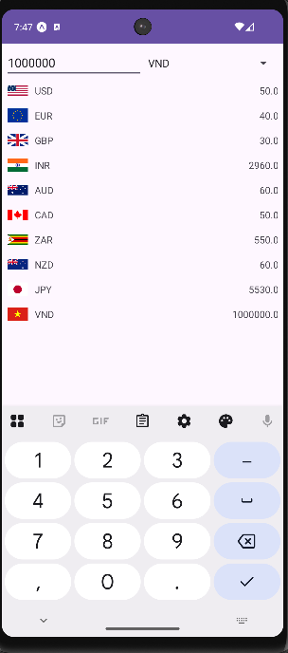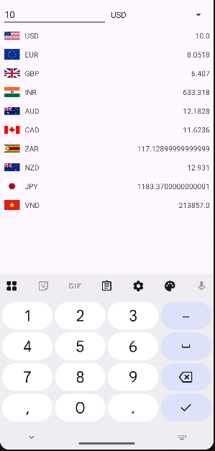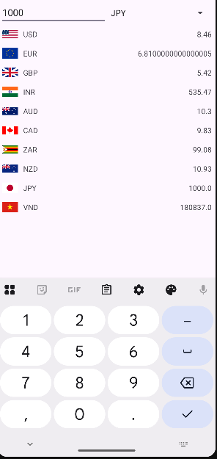

Bài tập thực hành
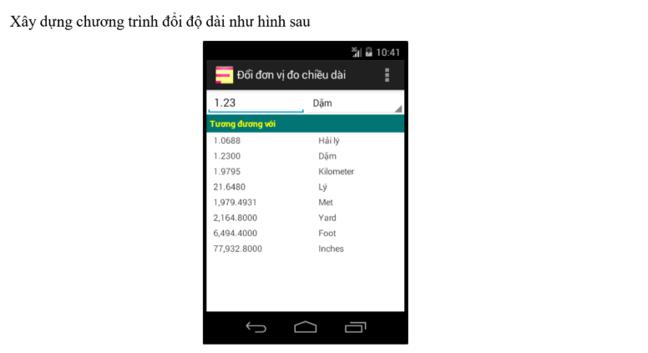

Bước 1 : Chèn các giá trị vào string.xml
<resources>
<string name="app_name_length">Đổi đơn vị đo chiều dài</string>
<string name="title_equivalent">Tương đương với</string>
<string name="textbox_hint">Nhập số tiền</string>
<string name="unit_nautical_mile">Hải lý</string>
<string name="unit_mile">Dặm</string>
<string name="unit_kilometer">Kilometer</string>
<string name="unit_ly">Lý</string>
<string name="unit_meter">Met</string>
<string name="unit_yard">Yard</string>
<string name="unit_foot">Foot</string>
<string name="unit_inch">Inches</string>
</resources>

Bước 2 : Thiết kế giao diện

# Cũng như bài 1 , ta tạo ra các rows nhưng lần này không cần đến cờ nữa

<?xml version="1.0" encoding="utf-8"?>
<LinearLayout
xmlns:android="http://schemas.android.com/apk/res/android"
android:layout_width="match_parent"
android:layout_height="match_parent"
android:orientation="vertical"
android:padding="5dp"
android:id="@+id/main">

# Tạo 1 linear layout có bố cục 2 ô là ô nhập giá trị và ô chọn thước đo giá trị
<LinearLayout
android:layout_width="match_parent"
android:layout_height="wrap_content"
android:orientation="horizontal">

<EditText
android:id="@+id/txtNumber"
android:layout_width="0dip"
android:layout_height="wrap_content"
android:layout_weight="1"
android:ems="10"
android:hint="@string/textbox_hint"
android:inputType="numberDecimal"/>

<Spinner
android:id="@+id/spnUnit"
android:layout_width="0dip"
android:layout_height="wrap_content"
android:layout_weight="1"/>

</LinearLayout>

TextView label có giá trị : “Tương đương với”
<TextView
android:layout_width="match_parent"
android:layout_height="wrap_content"
android:text="@string/title_equivalent"
android:background="#008B8B" android:textColor="#FFFFFF"
android:padding="5dp"
android:textStyle="bold"/>

Sau đó là 1 scroll view gồm các rows chứa các giá trị thước đo từ string.xml và có ô giá trị được quy đổi ra từ ô nhập

<ScrollView
android:layout_width="match_parent"
android:layout_height="wrap_content">
<TableLayout
android:layout_width="match_parent"
android:layout_height="wrap_content"
android:stretchColumns="*">

<TableRow android:padding="3dp" android:gravity="center_vertical">
<TextView android:id="@+id/lblNauticalMile" android:paddingRight="10dp" android:gravity="right"/> -- ô giá trị được quy đổi, mỗi ô có id riêng
<TextView android:text="@string/unit_nautical_mile" android:paddingLeft="10dp"/> -- ô tên thước đo từ string
</TableRow>

<TableRow android:padding="3dp" android:gravity="center_vertical">
<TextView android:id="@+id/lblMile" android:paddingRight="10dp" android:gravity="right"/>
<TextView android:text="@string/unit_mile" android:paddingLeft="10dp"/>
</TableRow>

<TableRow android:padding="3dp" android:gravity="center_vertical">
<TextView android:id="@+id/lblKilometer" android:paddingRight="10dp" android:gravity="right"/>
<TextView android:text="@string/unit_kilometer" android:paddingLeft="10dp"/>
</TableRow>

<TableRow android:padding="3dp" android:gravity="center_vertical">
<TextView android:id="@+id/lblLy" android:paddingRight="10dp" android:gravity="right"/>
<TextView android:text="@string/unit_ly" android:paddingLeft="10dp"/>
</TableRow>

<TableRow android:padding="3dp" android:gravity="center_vertical">
<TextView android:id="@+id/lblMeter" android:paddingRight="10dp" android:gravity="right"/>
<TextView android:text="@string/unit_meter" android:paddingLeft="10dp"/>
</TableRow>

<TableRow android:padding="3dp" android:gravity="center_vertical">
<TextView android:id="@+id/lblYard" android:paddingRight="10dp" android:gravity="right"/>
<TextView android:text="@string/unit_yard" android:paddingLeft="10dp"/>
</TableRow>

<TableRow android:padding="3dp" android:gravity="center_vertical">
<TextView android:id="@+id/lblFoot" android:paddingRight="10dp" android:gravity="right"/>
<TextView android:text="@string/unit_foot" android:paddingLeft="10dp"/>
</TableRow>

<TableRow android:padding="3dp" android:gravity="center_vertical">
<TextView android:id="@+id/lblInch" android:paddingRight="10dp" android:gravity="right"/>
<TextView android:text="@string/unit_inch" android:paddingLeft="10dp"/>
</TableRow>

</TableLayout>
</ScrollView>

</LinearLayout>

Bước 3: Hàm xử lý
package com.example.lab62_b3;

import android.app.Activity;
import android.os.Bundle;
import android.text.Editable;
import android.text.TextWatcher;
import android.view.View;
import android.widget.AdapterView;
import android.widget.ArrayAdapter;
import android.widget.EditText;
import android.widget.Spinner;
import android.widget.TextView;

public class MainActivity extends Activity {
Khai báo
private EditText txtNumber; – ô nhập giá trị
private Spinner spnUnits; – ô chọn thước đo
private TextView[] lblResults; – ô kết quả quy đổi

// Danh sách đơn vị đo chiều dài (Hải lý, Dặm, Km, Lý, Met, Yard, Foot, Inches)
private String[] units = {
"Hải lý", "Dặm", "Km", "Lý", "Met", "Yard", "Foot", "Inches"
};
– Mảng thước đo để chút truyền vào hàm xử lý kết quả

// Ma trận tỉ lệ chiều dài (Dùng tỷ lệ từ tài liệu Lab 6)
private double[][] ratio = {
// Hải lý
{1.00000000, 1.15077945, 1.8520000, 20.2537183, 1852.0000, 2025.37183, 6076.11549, 72913.38583},
// Dặm
{0.86897624, 1.00000000, 1.6093440, 17.6000000, 1609.3440, 1760.00000, 5280.00000, 63360.00000},
// Km
{0.53995680, 0.62137119, 1.0000000, 10.9361330, 1000.0000, 1093.61330, 3280.83990, 39370.07874},
// Lý
{0.04937365, 0.05681818, 0.0914400, 1.0000000, 91.4400, 100.00000, 300.00000, 3600.00000},
// Met
{0.00053996, 0.00062137, 0.0010000, 0.0109361, 1.0000, 1.09361, 3.28084, 39.37008},
// Yard
{0.00049374, 0.00056818, 0.0009144, 0.0100000, 0.9144, 1.00000, 3.00000, 36.00000},
// Foot
{0.00016458, 0.00018939, 0.0003048, 0.0033333, 0.3048, 0.33333, 1.00000, 12.00000},
// Inch
{0.00001371, 0.00001578, 0.0000254, 0.0002778, 0.0254, 0.02778, 0.08333, 1.00000}
};

@Override
protected void onCreate(Bundle savedInstanceState) {
super.onCreate(savedInstanceState);
setContentView(R.layout.activity_main);

// 1. Kết nối các đối tượng View, lấy id từ ô nhập giá trị và chọn thước đo từ activity_main.xml
txtNumber = (EditText) findViewById(R.id.txtNumber);
spnUnits = (Spinner) findViewById(R.id.spnUnit);

// Khởi tạo mảng TextView kết quả
lblResults = new TextView[] {
(TextView) findViewById(R.id.lblNauticalMile),
(TextView) findViewById(R.id.lblMile),
(TextView) findViewById(R.id.lblKilometer),
(TextView) findViewById(R.id.lblLy),
(TextView) findViewById(R.id.lblMeter),
(TextView) findViewById(R.id.lblYard),
(TextView) findViewById(R.id.lblFoot),
(TextView) findViewById(R.id.lblInch)
};

// 2. Đưa dữ liệu vào Spinner, truyền units trên mới khai báo vào
ArrayAdapter<String> adapter = new ArrayAdapter<String>(
this, android.R.layout.simple_spinner_item, units);

adapter.setDropDownViewResource(android.R.layout.simple_list_item_1);
spnUnits.setAdapter(adapter);

// 3. Thiết lập các hàm xử lý sự kiện
spnUnits.setOnItemSelectedListener(new AdapterView.OnItemSelectedListener() {
@Override
public void onItemSelected(AdapterView<?> argo, View arg1, int arg2, long arg3) {
changeLengthUnit();
}
@Override
public void onNothingSelected (AdapterView<?> arg0) { }
});

txtNumber.addTextChangedListener(new TextWatcher() {
@Override
public void onTextChanged(CharSequence argo, int arg1, int arg2, int arg3) {
changeLengthUnit();
}
@Override
public void beforeTextChanged (CharSequence argo, int arg1, int arg2, int arg3) { }
@Override
public void afterTextChanged(Editable arg) { }
});

changeLengthUnit();
}

// Hàm đổi đơn vị đo chiều dài
private void changeLengthUnit() {
int rowIdx = spnUnits.getSelectedItemPosition();
if (rowIdx < 0) rowIdx = 0;

String input = txtNumber.getText().toString();
if (input.isEmpty())
input = "0";

double number = Double.valueOf(input);

for (int i = 0; i < lblResults.length; i++) {
double temp = number * ratio[rowIdx][i];

// Dùng String.format để định dạng 4 chữ số thập phân cho đẹp, giống mẫu cũa lab
lblResults[i].setText(String.format("%,.4f", temp));
}
}
}

Kết quả

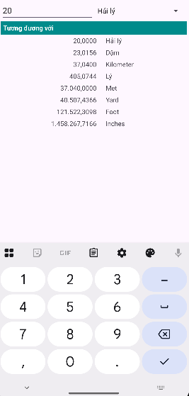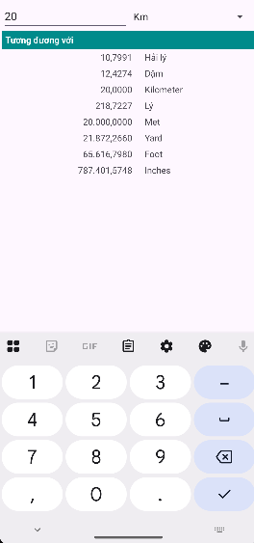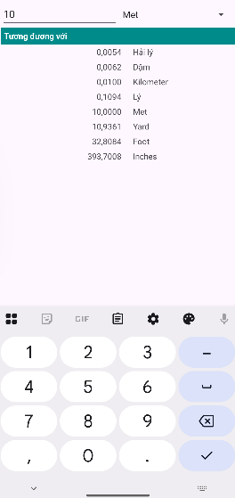

Lab 7. Custom controls
Lab 7.1
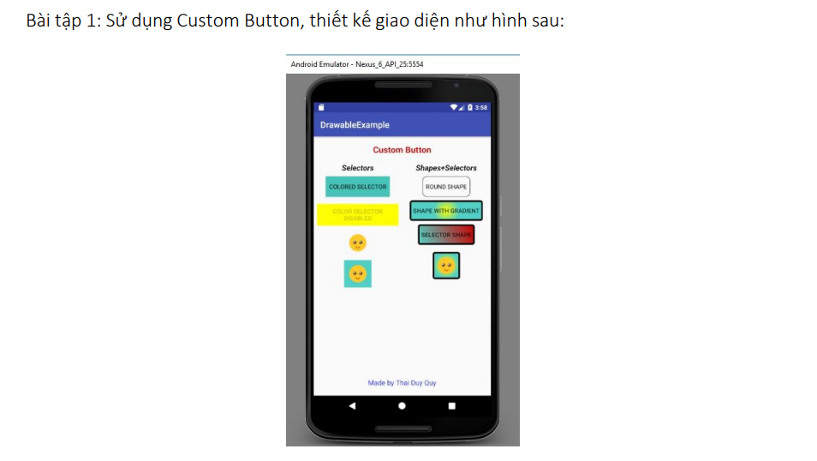
Bước 1 : Tạo các file trong drawable như sau
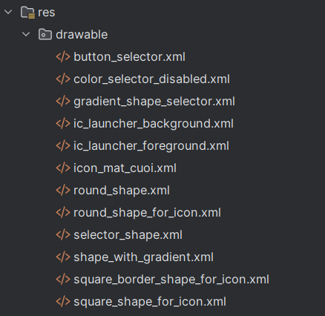
icon_mat_cuoi : để làm icon
button_selector : để làm nền xanh cho button (nút color selector)
color_selector_disabled : làm nền cho button (nút color selector disabled )
round_shape : làm nền trắng cho icon mặt cười đầu hàng 3
square_shape_for_icon : làm nền xanh cho icon mặt cười đầu hàng 4
square_border_shape_for_icon : làm nền xanh có viền đen cho icon mặt cười cuối hàng 4
selector_shape : làm nền gradient đỏ cho button (nút selector shape)
gradient_shape_selector : làm nền gradient xanh cho button (nút selector shape with gradient)

Bước 2: Thiết kế giao diện giống mẫu
Thực hiện gán nền và icon như trong hình mẫu
<?xml version="1.0" encoding="utf-8"?>
<LinearLayout
xmlns:android="http://schemas.android.com/apk/res/android"
android:layout_width="match_parent"
android:layout_height="match_parent"
android:orientation="vertical"
android:padding="16dp">

<TextView
android:layout_width="match_parent"
android:layout_height="wrap_content"
android:text="DrawableExample"
android:background="#3F51B5"
android:textColor="#FFFFFF"
android:padding="8dp"
android:textSize="18sp"/>

<TextView
android:layout_width="wrap_content"
android:layout_height="wrap_content"
android:text="Custom Button"
android:textSize="20sp"
android:textStyle="bold"
android:layout_gravity="center_horizontal"
android:layout_marginTop="16dp"
android:layout_marginBottom="16dp"
android:textColor="#D32F2F"/>

<LinearLayout
android:layout_width="match_parent"
android:layout_height="wrap_content"
android:orientation="horizontal"
android:weightSum="2"
android:paddingBottom="20dp">

<LinearLayout
android:layout_width="0dp"
android:layout_height="wrap_content"
android:layout_weight="1"
android:orientation="vertical"
android:paddingRight="10dp">

<TextView
android:layout_width="wrap_content"
android:layout_height="wrap_content"
android:text="Selectors"
android:textStyle="bold"
android:paddingBottom="10dp"
android:layout_gravity="center_horizontal"/>

<Button
android:layout_width="150dp"
android:layout_height="40dp"
android:text="COLORED SELECTOR"
android:background="@drawable/button_selector"
android:textColor="#000000"
android:layout_marginBottom="10dp"
android:layout_gravity="start"/>

<Button
android:layout_width="150dp"
android:layout_height="40dp"
android:text="COLOR SELECTOR DISABLED"
android:background="@drawable/color_selector_disabled"
android:textColor="#000000"
android:layout_marginBottom="10dp"
android:layout_gravity="start"/>

<ImageView
android:layout_width="50dp"
android:layout_height="50dp"
android:src="@drawable/icon_mat_cuoi"
android:layout_marginBottom="10dp"
android:layout_marginStart="10dp"
android:layout_gravity="start"/>

<ImageView
android:layout_width="50dp"
android:layout_height="50dp"
android:src="@drawable/icon_mat_cuoi"
android:background="@drawable/square_shape_for_icon"
android:layout_marginStart="10dp"
android:layout_gravity="start"/>

</LinearLayout>

<LinearLayout
android:layout_width="0dp"
android:layout_height="wrap_content"
android:layout_weight="1"
android:orientation="vertical"
android:paddingLeft="10dp">

<TextView
android:layout_width="wrap_content"
android:layout_height="wrap_content"
android:text="Shapes+Selectors"
android:textStyle="bold"
android:paddingBottom="10dp"
android:layout_gravity="center_horizontal"/>

<Button
android:layout_width="150dp"
android:layout_height="40dp"
android:text="ROUND SHAPE"
android:background="@drawable/round_shape"
android:textColor="#000000"
android:layout_marginBottom="10dp"
android:layout_gravity="end"/>

<Button
android:layout_width="150dp"
android:layout_height="40dp"
android:text="SHAPE WITH GRADIENT"
android:background="@drawable/shape_with_gradient"
android:textColor="#FFFFFF"
android:layout_marginBottom="10dp"
android:layout_gravity="end"/>

<Button
android:layout_width="150dp"
android:layout_height="40dp"
android:text="SELECTOR SHAPE"
android:background="@drawable/selector_shape"
android:textColor="#000000"
android:layout_marginBottom="10dp"
android:layout_gravity="end"/>

<ImageView
android:layout_width="50dp"
android:layout_height="50dp"
android:src="@drawable/icon_mat_cuoi"
android:background="@drawable/square_border_shape_for_icon"
android:layout_marginBottom="10dp"
android:layout_marginEnd="10dp"
android:layout_gravity="end"/>

</LinearLayout>
</LinearLayout>

<TextView
android:layout_width="wrap_content"
android:layout_height="wrap_content"
android:text="Made by luc vu"
android:layout_gravity="center_horizontal"
android:layout_marginTop="50dp"
android:textSize="14sp"
android:textColor="#000000"/>
</LinearLayout>
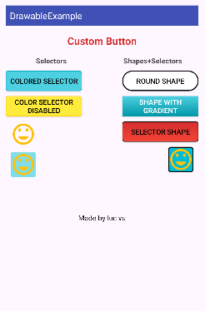

Lab 7.2
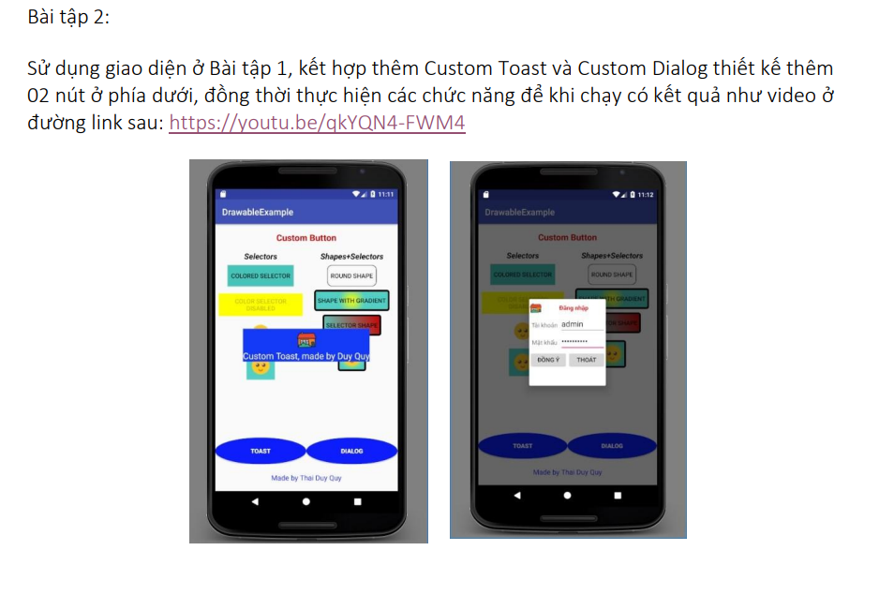

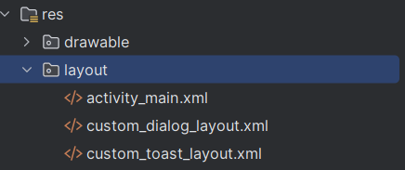
Bước 1 : Dùng lại bài 1 để nối tiếp và tạo thêm 2 file custom dialog và custom toast, 2 file này sẽ hiển thị lên khi bấm toast hoặc dialog

file custom_dialog_layout

<?xml version="1.0" encoding="utf-8"?>
<LinearLayout
xmlns:android="http://schemas.android.com/apk/res/android"
android:layout_width="280dp"
android:layout_height="wrap_content"
android:orientation="vertical"
android:padding="20dp">

<TextView
android:layout_width="wrap_content"
android:layout_height="wrap_content"
android:text="Đăng nhập"
android:textSize="18sp"
android:textStyle="bold"
android:layout_gravity="center_horizontal"
android:paddingBottom="15dp"/>

<EditText
android:id="@+id/dialog_username"
android:layout_width="match_parent"
android:layout_height="wrap_content"
android:hint="Tài khoản: admin"
android:paddingBottom="10dp"/>

<EditText
android:id="@+id/dialog_password"
android:layout_width="match_parent"
android:layout_height="wrap_content"
android:hint="Mật khẩu: *******"
android:inputType="textPassword"
android:paddingBottom="20dp"/>

<LinearLayout
android:layout_width="match_parent"
android:layout_height="wrap_content"
android:orientation="horizontal"
android:gravity="center">

<Button
android:id="@+id/dialog_button_dongy"
android:layout_width="wrap_content"
android:layout_height="wrap_content"
android:text="ĐỒNG Ý"
android:layout_marginEnd="20dp"/>

<Button
android:id="@+id/dialog_button_thoat"
android:layout_width="wrap_content"
android:layout_height="wrap_content"
android:text="THOÁT"/>
</LinearLayout>
</LinearLayout>

file custom toast

<?xml version="1.0" encoding="utf-8"?>
<LinearLayout
xmlns:android="http://schemas.android.com/apk/res/android"
android:id="@+id/custom_toast_container"
android:orientation="horizontal"
android:padding="10dp"
android:background="#3F51B5"
android:layout_width="wrap_content"
android:layout_height="wrap_content"
android:gravity="center_vertical">

<ImageView
android:layout_width="wrap_content"
android:layout_height="wrap_content"
android:src="@drawable/icon_mat_cuoi" />

<TextView
android:id="@+id/text_toast"
android:layout_width="wrap_content"
android:layout_height="wrap_content"
android:textColor="#FFFFFF"
android:paddingLeft="10dp"
android:textSize="16sp"
android:text="Custom Toast, made by Luc Vu"/>
</LinearLayout>

Bước 2 : Trong activity_main.xml thêm vào ở cuối như sau :

<LinearLayout
android:layout_width="match_parent"
android:layout_height="wrap_content"
android:orientation="horizontal"
android:gravity="center"
android:paddingTop="30dp"
android:paddingBottom="20dp">

Nút để bấm hiển thị Toast
<Button
android:id="@+id/btnToast"
android:layout_width="120dp"
android:layout_height="120dp"
android:text="TOAST"
android:textColor="#FFFFFF"
android:background="@drawable/blue_round_button"
android:layout_marginEnd="30dp"/>

Nút để bấm hiển thị Dialog
<Button
android:id="@+id/btnDialog"
android:layout_width="120dp"
android:layout_height="120dp"
android:text="DIALOG"
android:textColor="#FFFFFF"
android:background="@drawable/blue_round_button"/>
</LinearLayout>

Bước 3 : Hàm xử lý
package com.example.lab71_b3;

import android.app.Activity;
import android.app.Dialog;
import android.os.Bundle;
import android.util.DisplayMetrics;
import android.view.Gravity;
import android.view.LayoutInflater;
import android.view.View;
import android.view.ViewGroup;
import android.widget.Button;
import android.widget.TextView;
import android.widget.Toast;

public class MainActivity extends Activity {

private Button btnToast;
private Button btnDialog;

@Override
protected void onCreate(Bundle savedInstanceState) {
super.onCreate(savedInstanceState);
setContentView(R.layout.activity_main);

Tạo biến ánh xạ 2 nút bấm trong activity_main
btnToast = (Button) findViewById(R.id.btnToast);
btnDialog = (Button) findViewById(R.id.btnDialog);

Hàm lắng nghe để xử lý click cho 2 nút bấm
btnToast.setOnClickListener(new View.OnClickListener() {
@Override
public void onClick(View v) {
showCustomToast();
}
});

btnDialog.setOnClickListener(new View.OnClickListener() {
@Override
public void onClick(View v) {
showCustomDialog();
}
});
}

// Hàm hiển thị Custom Toast
private void showCustomToast() {
LayoutInflater inflater = getLayoutInflater();
View layout = inflater.inflate(R.layout.custom_toast_layout,
(ViewGroup) findViewById(R.id.custom_toast_container));

// Tính toán kích thước
DisplayMetrics displayMetrics = new DisplayMetrics();
getWindowManager().getDefaultDisplay().getMetrics(displayMetrics);
int screenWidth = displayMetrics.widthPixels;
int halfScreenWidth = screenWidth / 2;

// Đặt chiều rộng View gốc của Toast
ViewGroup.LayoutParams params = layout.getLayoutParams();
if (params == null) {
params = new ViewGroup.LayoutParams(halfScreenWidth, ViewGroup.LayoutParams.WRAP_CONTENT);
} else {
params.width = halfScreenWidth;
params.height = ViewGroup.LayoutParams.WRAP_CONTENT;
}
layout.setLayoutParams(params);

TextView text = layout.findViewById(R.id.text_toast);
text.setText("Custom Toast, made by Luc Vu");

Toast toast = new Toast(getApplicationContext());
toast.setDuration(Toast.LENGTH_LONG);
toast.setView(layout);
toast.setGravity(Gravity.CENTER_VERTICAL | Gravity.CENTER_HORIZONTAL, 0, 0);
toast.show();
}

// Hàm hiển thị Custom Dialog
private void showCustomDialog() {
final Dialog dialog = new Dialog(MainActivity.this);
dialog.setContentView(R.layout.custom_dialog_layout);
dialog.setTitle("Đăng nhập");

Button ánh xạ 2 lựa chọn đồng ý hoặc thoát trong form dialog
Button btnDongY = (Button) dialog.findViewById(R.id.dialog_button_dongy);
Button btnThoat = (Button) dialog.findViewById(R.id.dialog_button_thoat);

Hàm lắng nghe lựa chọn để trả về toast hoac75 hủy thao tác
btnDongY.setOnClickListener(new View.OnClickListener() {
@Override
public void onClick(View v) {
Toast.makeText(MainActivity.this, "Bạn đã chọn ĐỒNG Ý", Toast.LENGTH_SHORT).show();
dialog.dismiss();
}
});
btnThoat.setOnClickListener(new View.OnClickListener() {
@Override
public void onClick(View v) {
dialog.dismiss();
// finish();
}
});
dialog.show();
}
}

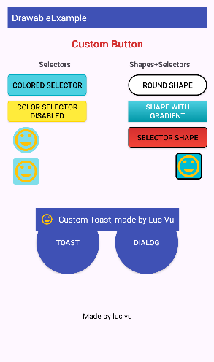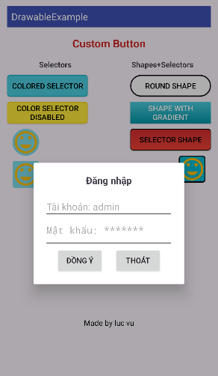

Lab 7.3
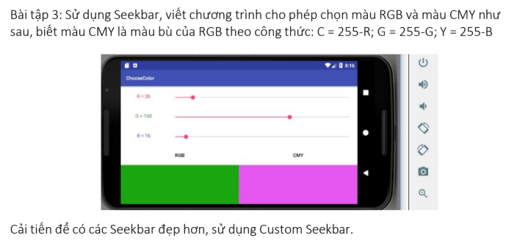

Bước 1 : Tạo giao diện
Đặt tên file là activity_color_chooser

<?xml version="1.0" encoding="utf-8"?>
<LinearLayout
xmlns:android="http://schemas.android.com/apk/res/android"
android:layout_width="match_parent"
android:layout_height="match_parent"
android:orientation="vertical"
android:padding="16dp">

<TextView
android:layout_width="wrap_content"
android:layout_height="wrap_content"
android:text="ChooseColor"
android:textSize="20sp"
android:textStyle="bold"
android:paddingBottom="16dp"/>

<LinearLayout
android:layout_width="match_parent"
android:layout_height="wrap_content"
android:orientation="vertical"
android:paddingBottom="20dp">

Vùng giao diện nhập màu : Nhóm 3 hàng Seekbar lại với nhau theo chiều dọc và hiển thị giá trị số (từ 0 đến 255) của kênh màu tương ứng..
<LinearLayout android:layout_width="match_parent" android:layout_height="wrap_content" android:orientation="horizontal" android:gravity="center_vertical">
<TextView android:id="@+id/lblR" android:layout_width="wrap_content" android:layout_height="wrap_content" android:text="R = 0" android:minWidth="50dp"/>
<SeekBar android:id="@+id/seekBarR" android:layout_width="0dp" android:layout_height="wrap_content" android:layout_weight="1" android:max="255"/>
- Thanh trượt để điều chỉnh giá trị màu. android:max="255" đặt phạm vi giá trị từ 0 đến 255 (chuẩn màu RGB).
</LinearLayout>

<LinearLayout android:layout_width="match_parent" android:layout_height="wrap_content" android:orientation="horizontal" android:gravity="center_vertical">
<TextView android:id="@+id/lblG" android:layout_width="wrap_content" android:layout_height="wrap_content" android:text="G = 0" android:minWidth="50dp"/>
<SeekBar android:id="@+id/seekBarG" android:layout_width="0dp" android:layout_height="wrap_content" android:layout_weight="1" android:max="255"/>
</LinearLayout>

<LinearLayout android:layout_width="match_parent" android:layout_height="wrap_content" android:orientation="horizontal" android:gravity="center_vertical">
<TextView android:id="@+id/lblB" android:layout_width="wrap_content" android:layout_height="wrap_content" android:text="B = 0" android:minWidth="50dp"/>
<SeekBar android:id="@+id/seekBarB" android:layout_width="0dp" android:layout_height="wrap_content" android:layout_weight="1" android:max="255"/>
</LinearLayout>

</LinearLayout>

Chứa hai TextView (RGB và CMY).
<LinearLayout
android:layout_width="match_parent"
android:layout_height="wrap_content"
android:orientation="horizontal"
android:paddingTop="20dp">
<TextView
android:layout_width="0dp"
android:layout_height="wrap_content"
android:layout_weight="1"
android:gravity="center"
android:text="RGB"
android:textStyle="bold"/>
<TextView
android:layout_width="0dp"
android:layout_height="wrap_content"
android:layout_weight="1"
android:gravity="center"
android:text="CMY"
android:textStyle="bold"/>
</LinearLayout>

Chứa hai View (tên chung cho các ô hiển thị màu) cạnh nhau, chiếm phần còn lại của màn hình (android:layout_height="match_parent").

<LinearLayout
android:layout_width="match_parent"
android:layout_height="match_parent"
android:orientation="horizontal"
android:paddingTop="10dp">
<View
android:id="@+id/colorViewRGB"
android:layout_width="0dp"
android:layout_height="match_parent"
android:layout_weight="1"
android:background="#000000" />
<View
android:id="@+id/colorViewCMY"
android:layout_width="0dp"
android:layout_height="match_parent"
android:layout_weight="1"
android:background="#FFFFFF" />
</LinearLayout>

</LinearLayout>

Bước 2 : Hàm xử lý
package com.example.lab73_b3; // Đảm bảo package name khớp

import android.app.Activity;
import android.graphics.Color;
import android.os.Bundle;
import android.widget.SeekBar;
import android.widget.TextView;
import android.view.View;

public class MainActivity extends Activity {

// Khai báo Views
private SeekBar seekBarR, seekBarG, seekBarB;
private TextView lblR, lblG, lblB;
private View colorViewRGB, colorViewCMY;

// Khai báo giá trị màu hiện tại
private int currentR = 0;
private int currentG = 0;
private int currentB = 0;

@Override
protected void onCreate(Bundle savedInstanceState) {
super.onCreate(savedInstanceState);
setContentView(R.layout.activity_color_chooser); // set layout là view mới thiết kế

// 1. Kết nối Views, : Các đối tượng SeekBar được liên kết với ba thanh trượt (Đỏ, Xanh lục, Xanh dương) trên giao diện.
seekBarR = findViewById(R.id.seekBarR);
seekBarG = findViewById(R.id.seekBarG);
seekBarB = findViewById(R.id.seekBarB);
Các đối tượng TextView dùng để hiển thị giá trị số hiện tại của mỗi kênh màu.
lblR = findViewById(R.id.lblR);
lblG = findViewById(R.id.lblG);
lblB = findViewById(R.id.lblB);
2 ô để hiển thị màu
colorViewRGB = findViewById(R.id.colorViewRGB);
colorViewCMY = findViewById(R.id.colorViewCMY);

// 2. Khởi tạo giá trị và cập nhật lần đầu
updateColor(); Gọi updateColor() để vẽ lại màu sắc ngay lập tức.

// 3. Thiết lập Listener lắng nghe thao tác cho tất cả Seekbar
SeekBar.OnSeekBarChangeListener listener = new SeekBar.OnSeekBarChangeListener() {
@Override
public void onProgressChanged(SeekBar seekBar, int progress, boolean fromUser) {
if (seekBar.getId() == R.id.seekBarR) {
currentR = progress;
lblR.setText("R = " + progress);
} else if (seekBar.getId() == R.id.seekBarG) {
currentG = progress;
lblG.setText("G = " + progress);
} else if (seekBar.getId() == R.id.seekBarB) {
currentB = progress;
lblB.setText("B = " + progress);
}
updateColor();
}

@Override
public void onStartTrackingTouch(SeekBar seekBar) {
}

@Override
public void onStopTrackingTouch(SeekBar seekBar) {
}
};

seekBarR.setOnSeekBarChangeListener(listener);
seekBarG.setOnSeekBarChangeListener(listener);
seekBarB.setOnSeekBarChangeListener(listener);
}

/**
* Hàm tính toán và cập nhật màu RGB và CMY
*/
private void updateColor() {
// A. Tính toán màu RGB
int colorRGB = Color.rgb(currentR, currentG, currentB);
colorViewRGB.setBackgroundColor(colorRGB);

// B. Tính toán màu CMY (Màu bù)
theo công thức: C = 255 - R; M = 255 - G; Y = 255 - B
int colorC = 255 - currentR;
int colorM = 255 - currentG;
int colorY = 255 - currentB;

int colorCMY = Color.rgb(colorC, colorM, colorY);
colorViewCMY.setBackgroundColor(colorCMY);
}
}

